**Monkey使用**

**1.adb devices 验证**

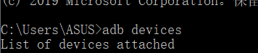

**2.确认包名**



1. **随机事件**
2. adb shell monkey -p com.example.shoujiedemo --throttle 200 --pct-touch 30 --pct-anyevent 50 -v -v 100次 运行100次不报错
3. adb shell monkey -p com.example.shoujiedemo --throttle 200 --pct-touch 30 --pct-anyevent 50 -v -v 1000次 构造方法出错

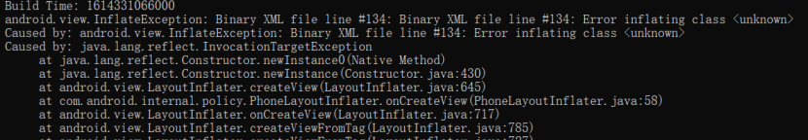

1. adb shell monkey -p com.example.shoujiedemo --throttle 200 --pct-touch 30 --pct-anyevent 50 -v -v 10000 运行10000次 报内存溢出的错误

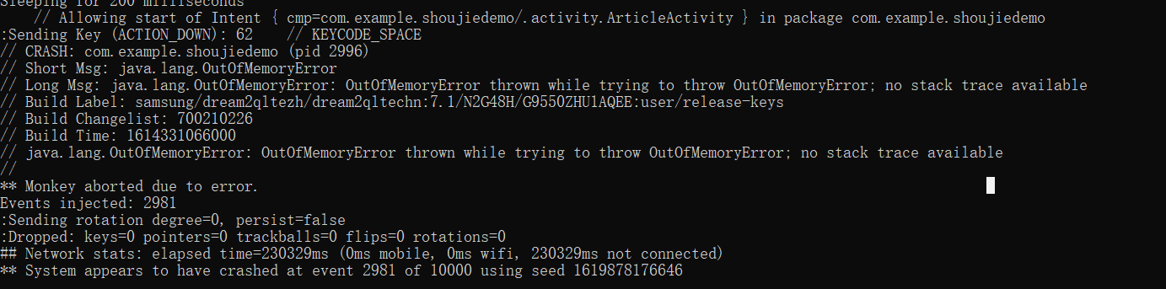

1. adb shell monkey -p com.example.shoujiedemo --throttle 200 --pct-touch 40 --pct-motion 20 --pct-anyevent 20 --pct-appswitch 10  -v -v 1000

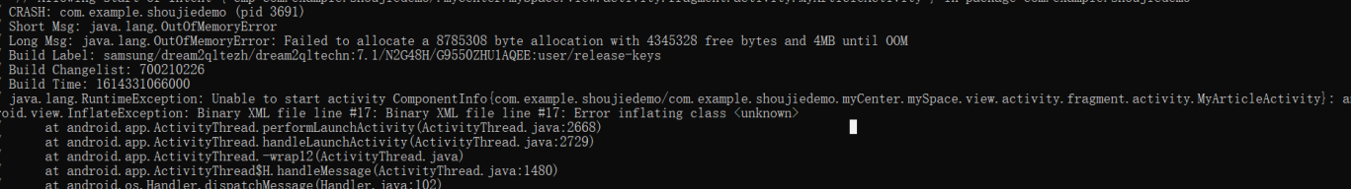

1. adb shell monkey -p com.example.shoujiedemo --throttle 200 --pct-touch 40 --pct-motion 30 --pct-anyevent 20 --pct-appswitch 10  -v -v 1000

